PEPERIKSAAN PERTENGAHAN TAHUN 2017
SEKOLAH KEBANGSAAN ULU KABO
MEI 2017

1 jam Satu Jam

TEKNOLOGI MAKLUMAT DAN KOMUNIKASI

TAHUN 4
(TMK)

JANGAN BUKA KERTAS SOALAN INI SEHINGGA DIBERITAHU
- Kertas ini mengandungi 3 bahagian iaitu A, B dan C.
- Jawab semua soalan.
- Jawapan hendaklah ditulis diruangan yang disediakan.

NAMA : .....................................................................................................
TAHUN : .....................................................................................................
NAMA SEKOLAH: .....................................................................................................

BAHAGIAN A (20 MARKAH)

BAHAGIAN A
(10 MARKAH)
Arahan: Bulatkan dan hitamkan jawapan yang tepat.

- Perkataan komputer dalam bahasa Latin bermaksud ………………………
- pengiraan
- pendaraban
- penambahan
- penjumlahan

- Berikut merupakan peranti input kecuali
- Tetikus
- Pengimbas
- Papan kekunci
- Pemacu kilat

- Berikut merupakan jenis-jenis komputer kecuali
- komputer riba
- komputer tablet
- komputer timbul
- komputer benam

- Jenis pemacu manakah yang dapat menyimpan data paling SEDIKIT.
- Cakera liut
- Cakera padat
- Cakera keras
- Cakera blu-ray

- Manakah antara berikut merupakan peranti yang digunakan untuk menggerakkan imej pada skrin komputer?
- Tetikus
- Pen Drive
- Papan kekunci
- Fon Kepala (HeadPhone)

- Tiga jenis perisian utama komputer ialah sistem pengendalian, ...................... dan program utiliti.
- perisian aplikasi
- perisian maklumat
- perisian penggunaan
- perisian penyimpanan

- ………………………. yang selalu digunakan ialah pencetak dan monitor.
- Peranti input
- Peranti storan
- Peranti output
- Peranti pemproses

- Pembesar suara tugasnya untuk ………………………………………………………. .
- Hiasan atas meja
- Menaip perkataan
- Mendengar muzik yang diminati
- Memaparkan maklumat yang kelihatan di atas skrin

- Apakah nama sistem pengendalian di atas
- Android
- Windows
- Google Chrome
- Internet Explore

- Ikon di atas adalah mewakili
- Google
- Firefox
- Maxthon
- Internet Explorer

BAHAGIAN B
(15 Markah)

Arahan: Jawab semua soalan di ruangan yang disediakan.
Soalan 1
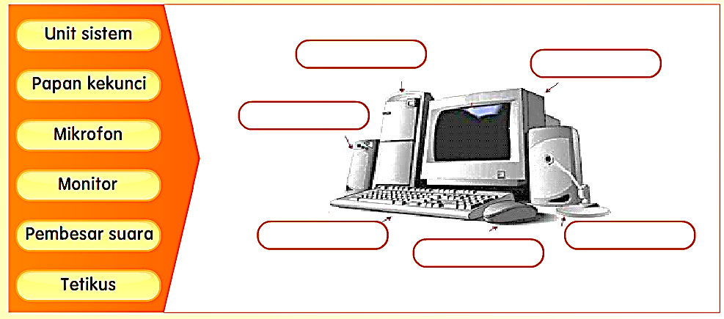
- Berikut adalah komponen komputer. Labelkan mengikut jawapan yang betul.
(6 Markah)
- Lengkapkan jadual di bawah dengan mengisi peranti computer yang sesuai mengikut jenis-jenisnya.
Peranti Input | Peranti Output | Peranti Storan
(9 Markah)

BAHAGIAN C
(25 Markah)
Arahan: Jawab semua soalan di ruangan yang disediakan.
- Tuliskan bahagian-bahagian dan peranti-peranti yang sesuai dan diperlukan bagi menghasilkan sebuah komputer yang lengkap.

Sebuah set komputer

(8 Markah)

- Data diukur menggunakan ukuran piawai iaitu bit, kilobait, bait, gigabait dan megabait.
Susun saiz data mengikut urutan menaik.
Kilobait

- Markah)
- Lukis ciptaan model komputer masa hadapan.

(9 Markah)
------------------- KERTAS SOALAN TAMAT------------------

